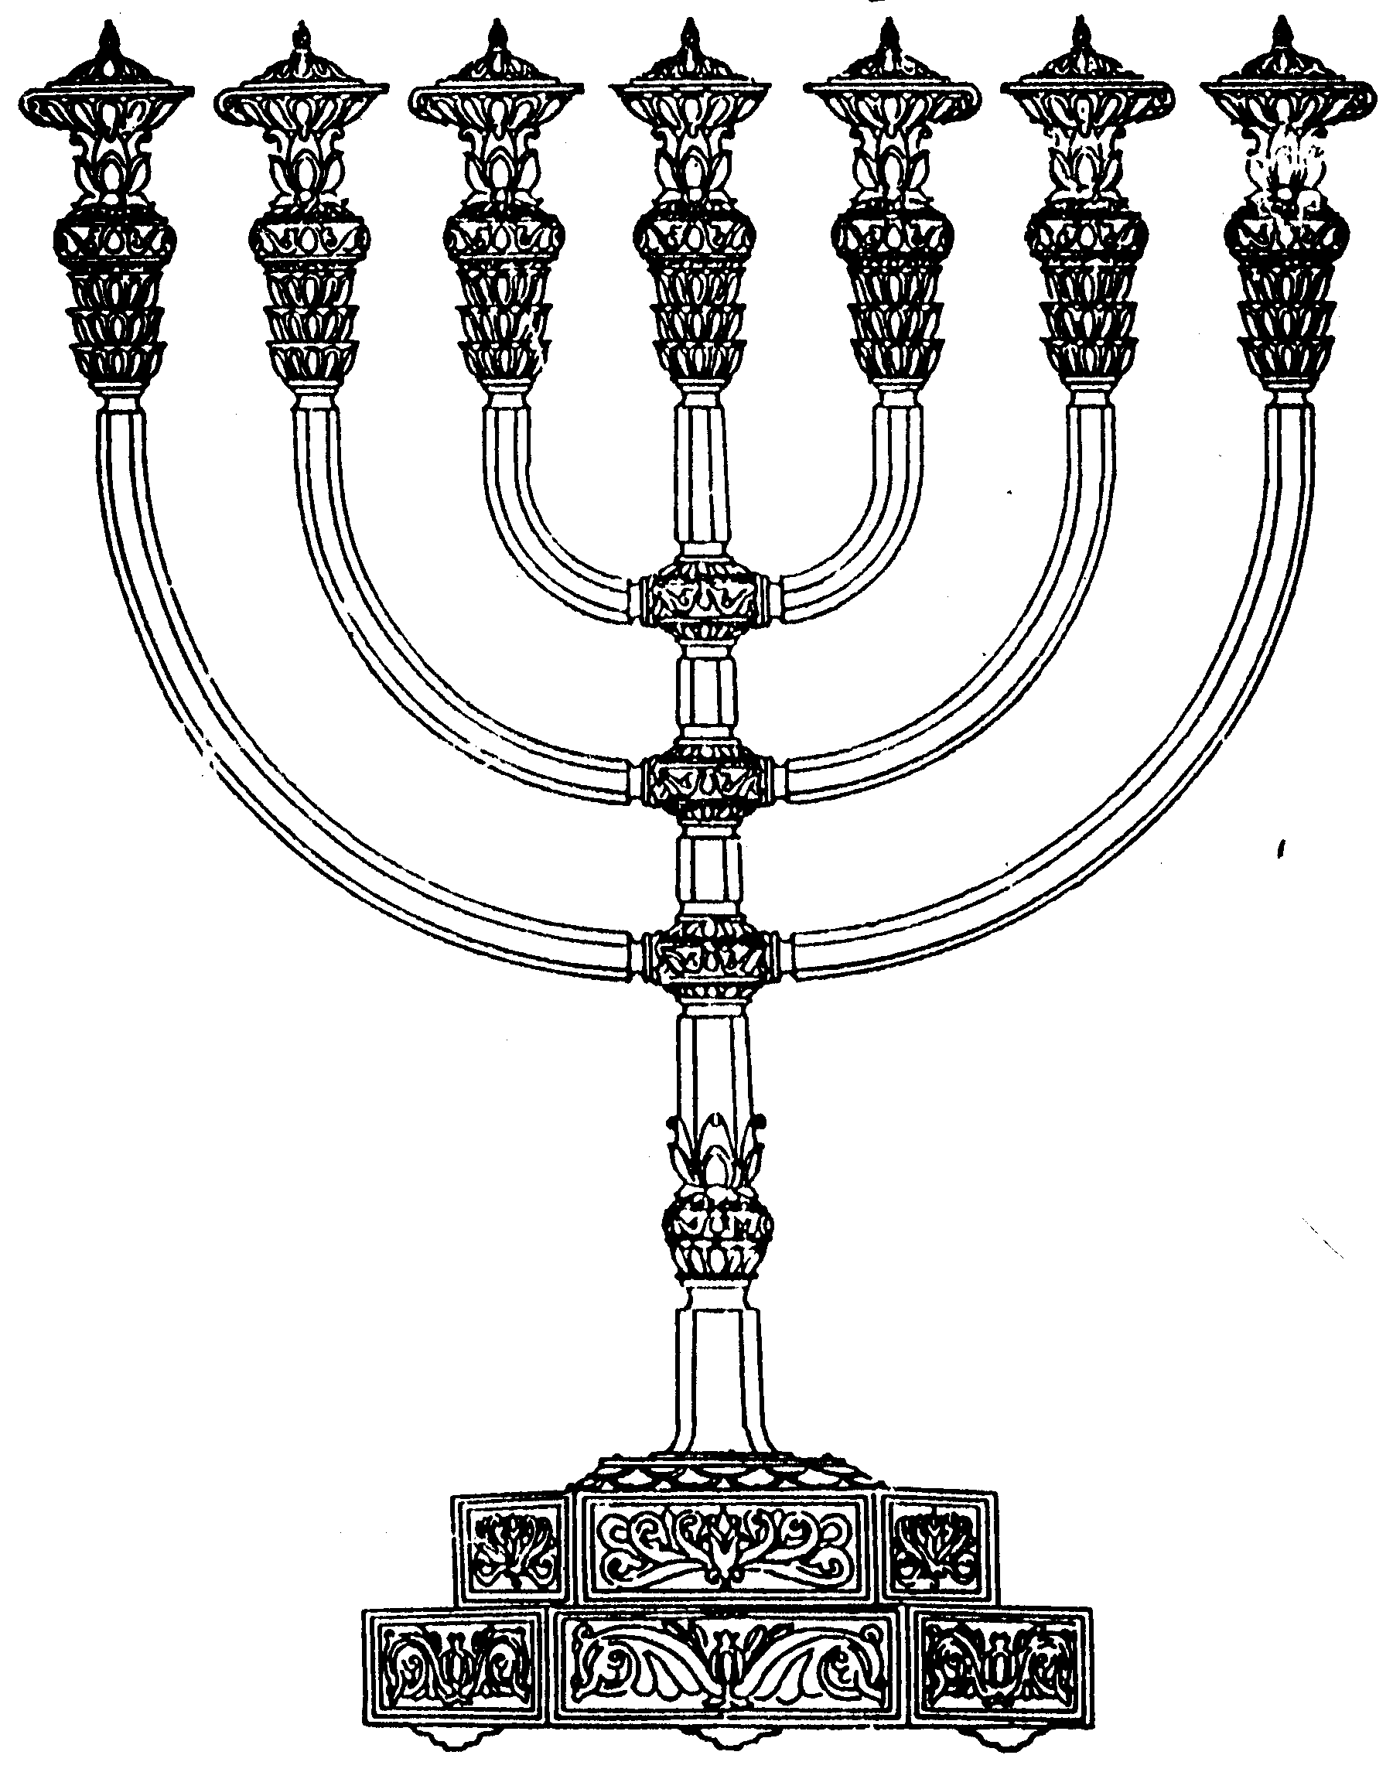
המדרשה לידע המקדש
מיסודו של מכון המקדש
בס“ד
ניצוצון ממקדש: מתי הוקמה עזרת הנשים

ניצוצון מספר 113
י"ד תמוז ה'תשס"ח

את המושג 'עזרת הנשים', אנו פוגשים במסכת מידות, המתארת את מבנה בית המקדש השני:
עֶזְרַת הַנָּשִׁים הָיְתָה אֹרֶךְ מֵאָה וּשְׁלשִׁים וְחָמֵשׁ עַל רֹחַב מֵאָה וּשְׁלֹשִׁים וְחָמֵשׁ. וְאַרְבַּע לְשָׁכוֹת הָיוּ בְאַרְבַּע מִקְצֹעוֹתֶיהָ, שֶׁל אַרְבָּעִים אַרְבָּעִים אַמָּה. וְלֹא הָיוּ מְקֹרוֹת. וְכָךְ הֵם עֲתִידִים לִהְיוֹת, שֶׁנֶּאֱמַר (יחזקאל מו), וַיוֹצִיאֵנִי אֶל הֶחָצֵר הַחִיצוֹנָה וַיַּעֲבִירֵנִי אֶל אַרְבַּעַת מִקְצוֹעֵי הֶחָצֵר וְהִנֵּה חָצֵר בְּמִקְצֹעַ הֶחָצֵר, חָצֵר בְּמִקְצֹעַ הֶחָצֵר, בְּאַרְבַּעַת מִקְצֹעֹת הֶחָצֵר חֲצֵרוֹת קְטוּרוֹת. (וְאֵין קְטוּרוֹת) אֶלָּא שֶׁאֵינָן מְקֹרוֹת. (מידות פרק ב')

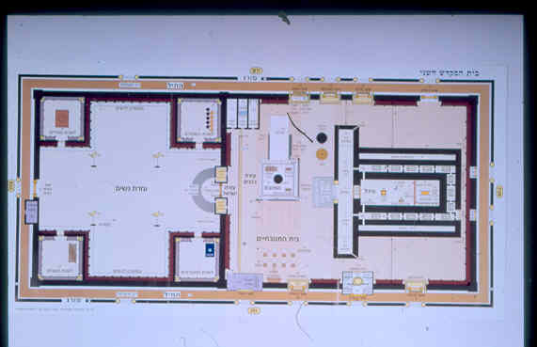
בתרשים, אנו רואים את עזרת הנשים הממוקמת במזרח (בצד שמאל בתרשים), ואת ארבעת הלשכות, בארבע מקצועתיה.

על פי המשנה, מבנה זה, נלמד על ידי בוני בית שני, מתוך נבואת יחזקאל.

נדגיש: בנבואת יחזקאל, לא מופיע המושג 'עזרת נשים', אלא 'החצר החיצונה.
אך לפי רוב המפרשים מדובר על עזרת נשים.

אם כך, אנו יודעים שהיתה עזרת נשים, בבית המקדש השני, וכך יהיה גם במקדש העתיד.

אך, האם היתה 'עזרת נשים' בבית המקדש הראשון?

"וַיִּקָּבְצוּ יְהוּדָה לְבַקֵּשׁ מה' גַּם מִכָּל עָרֵי יְהוּדָה בָּאוּ לְבַקֵּשׁ אֶת ה': וַיַּעֲמֹד יְהוֹשָׁפָט בִּקְהַל יְהוּדָה וִירוּשָׁלִַם בְּבֵית ה' לִפְנֵי הֶחָצֵר הַחֲדָשָׁה" (דברי הימים ב, כ)

הפסוקים מתארים לנו, עצרת תפילה שכינס יהושפט מלך יהודה, בחצר החדשה בבית המקדש. (אגב התפילה הועילה, ובני מואב ועמון שצרו על יהודה ניגפו באורח ניסי)

מהי החצר החדשה?

"ויעמד יהושפט בקהל יהודה וירושלים בבית ה' לפני החצר החדשה. מאי חצר החדשה? שחידשו בו דבר ואמרו טבול יום לא יכנס במחנה לויה" (פסחים צב:)

"עזרת נשים לאו בכלל מקדש הוא אלא בהר הבית שהוא מחנה לויה, ולא נאסר טבול יום במחנה לויה ולא בעזרת נשים, אלא מבית דינו של יהושפט דכתיב בדברי הימים ויעמד יהושפט בקהל יהודה וירושלים גו' ואותו היום נטהרו ישראל מטומאות שבידיהם וחדשו בה דברים לומר טבול יום אל יכנס למחנה לויה דהיינו הר הבית ושער ניקנור ועזרת נשים דהיינו החצר החדשה (מאירי יבמות ז:)

יש המבינים מתוך הגמרא, ש'עזרת נשים' נבנתה רק בימי יהושפט. ויש המבינים שהיתה מתחילת ימי בית ראשון, ויהושפט רק 'חידש' בה דבר הלכה. ולפי המאירי, כל שטח הר הבית שלא כלול בהגדרה, 'מקדש' הוא החצר החדשה.

לסיכום:
לא ביררנו היום, מה תפקידה של עזרת הנשים, ומדוע נקראה כך. בכל מקרה אנו רואים שיהושפט כינס את כל העם, ולא רק את הנשים בחצר החדשה. בנבואת יחזקאל שטח זה נקרא, החצר החיצונה, עליה נרחיב בהמשך
לקבלת ניצוצון יומי - שלח הודעה ל: mikdash3@gmail.com
נכתב ע"י הרב מרדכי פרסוף

